RECORRIDO LARGO (Juv, Sen, Vet. Sub-23)
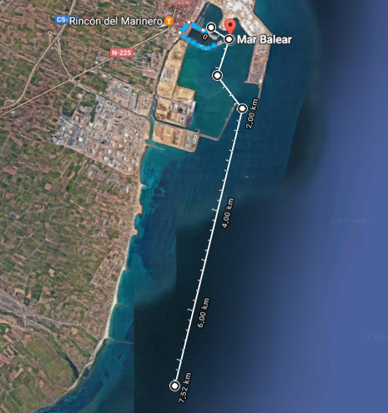

RECORRIDO CADETES Y TRADICIONALES
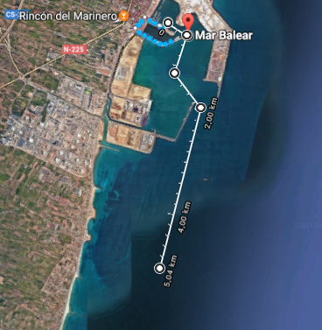

RECORRIDO INFANTIL
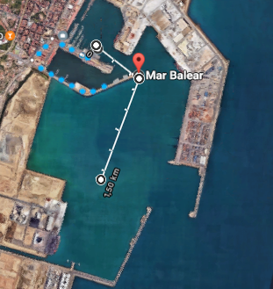

RECORRIDO BENJAMIN Y ALEVÍN
